Отчёт по лабораторной работе №4

СЛАУ в Octave

Сырцов Александр Юрьевич

Содержание

# Цель работы

Ознакомится со способами решения СЛАУ инструментами языка Octave: метод Гаусса, LU-decomposition в методе Гаусса и поиск обратной матрицы.

# Задание

Проделать шаги, указанные в методических материалах и подготовить отчёт.

# Выполнение лабораторной работы

1. Создаём расширенную матрицу B, с которой мы будем проделывать преобразования (рис. -fig. 1)

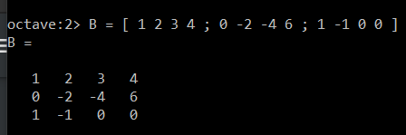

Figure 1: Матрица *B*

1. Пробуем разные подходы обращения к элементам матрицы (рис. -fig. 2):
   1. обращение к индексу на второй строке в третьем столбце.
   2. обращение к элементу 8 работает аналогичным образом, так как научные языки программирования поддерживают возможность использования матриц в качестве таблиц с упорядоченными по столбцам элементами.
   3. обращаемся к первой строке, используя векторный оператор “:” на месте номера столбцов.

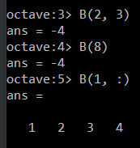

Figure 2: Обращение к элементам

1. По методу Гаусса в явном виде приводим дополненную матрицу к треугольному виду (рис. -fig. 3):
   1. из строки 3 вычитаем строку 1.
   2. из строки 3 вычитаем строку 2.

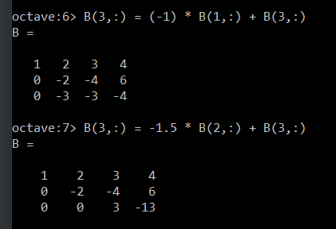

Figure 3: Приведение матрицы B к треугольноому виду

Так как у нас не получилось обнулить строки, мы можем спокойно переходить к следующему шагу решения, а именно: сокращаем третью строку на 3 и подставляем значение во вторую строку и тд. таким образом получаем вектор-решение

$$\vec{v}=\left(\begin{matrix}\frac{17}{3} \\ \frac{17}{3} \\ \frac{−13}{3}\end{matrix}\right).$$

1. Эквивалентное решение можно получить стандартными средствами языка, используя функцию rref(). Выводиться дополненная единичная матрица (рис. -fig. 4)

format long % отображаем не менее 15 символов после запятой  
  
 format short % отображаем не более 5 символов после запятой

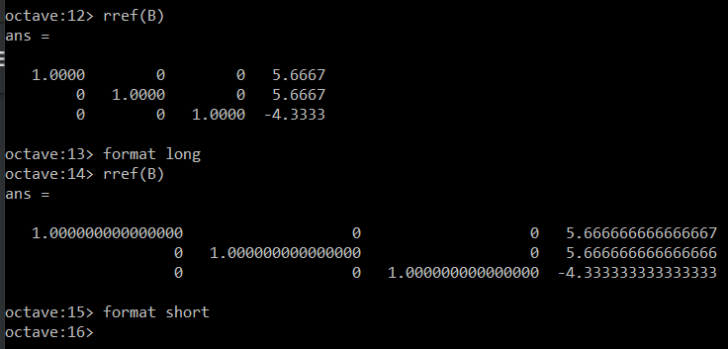

Figure 4: Решение стандартной функцией rref()

1. Теперь решаю СЛАУ методом левостороннего деления, или методом нахождения обратной матрицы. метод заключается в нахождении матрицы обратной к матрице системы и левостороннему домножению обеих частей матречного уравнения на неё. К счастью все эти действия сводятся к операции левостороннего деления, которая самостоятельно проводит необходимые действия и выводит в ответ значение вектора неизвестных, то есть вектор-решение системы (рис. -fig. 5)

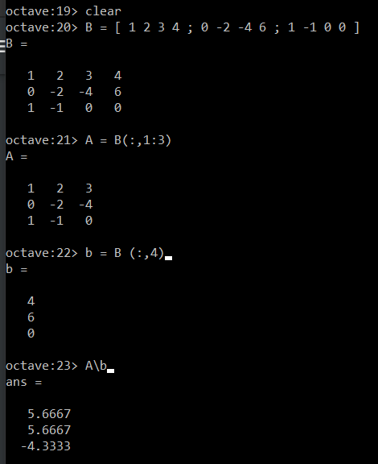

Figure 5: Решение методом левостороннего деления

1. LU-декомпозиция – метод используемый в методе Гаусса. L – lower triange matrix, U – upper triangle matrix. Раскладывая матрицу системы таким образом достаточно решить следующие выражения прямой и обратной подстановкой соответственно.

$$U*\vec{x}=\vec{y}$$

$$L*\vec{y}=\vec{b}$$

Реализация разложения матрицы в языке Octave выглядит просто и не требеут особых действий: достаточно применить к конвектору (объекту вектору) с переменными L и U инициализацию функцией lu() (рис. -fig. 6). На этом же рисунке деманстрирую свойства получившихся матриц. Без наличия матрицы перестановок Octave записывает матрицу L без перестановок строк.

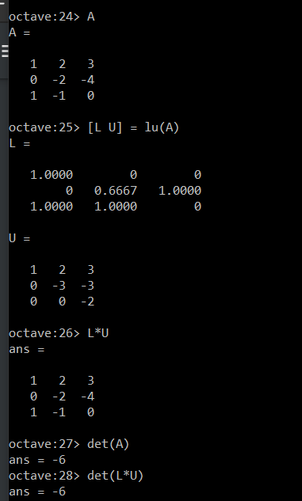

Figure 6: LU-decomposition

1. Аналогичным образом находим LUP-декомпозицию. Различие методов в наличии матрицы перестановок P. (рис. -fig. 7).

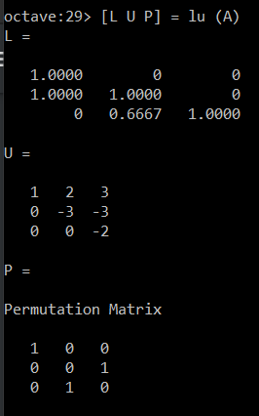

Figure 7: LUP-decomposition

Последним шагом проверяю свойства разложения (рис. -fig. 8).

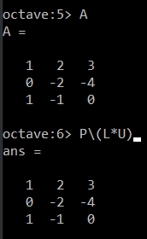

Figure 8: Проверка LUP-декомпозиции

# Выводы

Мне удалось применить основные приёмы решения СЛАУ в языке Octave, представленных в лабораторной работе.